**Основы Scratch и Python**

Одним из аспектов использования текстового языка, с которым сталкиваются многие учащиеся, является понимание необходимого синтаксиса (правил языка). Ошибки, допущенные в программе, часто возникают из-за несоблюдения этих правил и называются синтаксическими ошибками. Поэтому полезно показать параллели и различия между языком, который учащийся уже освоил, и тем, который он пытается выучить.

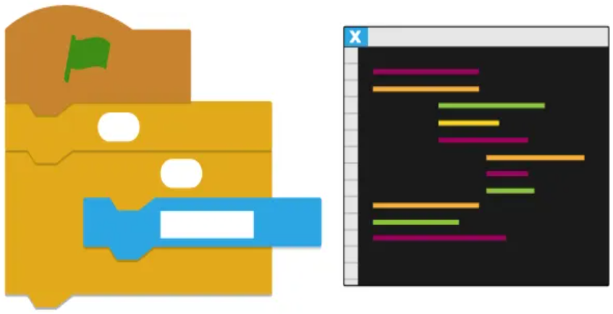

Ниже показаны несколько блоков Scratch и их эквивалентный код на Python. Список далеко не исчерпывающий и предназначен скорее как справочное руководство, чем как упражнение для проработки.

## **Переменные в Scratch и Python**

* В Scratch переменную необходимо создать, прежде чем ей можно будет присвоить значение, тогда как в Python переменная создается после присвоения ей значения.
* В Python необходимо заключать строки (любой текст) в одинарные ( ') или двойные ( ") кавычки.

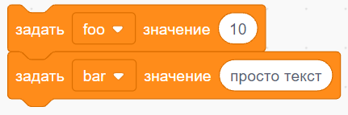

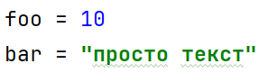

## **Увеличить переменную**

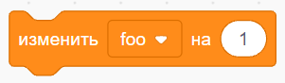

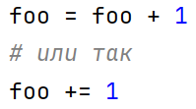

## **Выводы Scratch и Python**

* В Scratch вы заставляете спрайт говорить, чтобы предоставить вывод пользователю программы.
* Python использует **print** операторы для вывода в **консоль** .
* В Python вам необходимо использовать одинарные или двойные кавычки, если вы выводите строки.

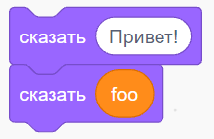

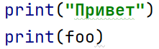

## **Циклы с условием в Scratch и Python**

* Условный цикл Scratch повторяется **до тех пор, пока** не будет выполнено определенное утверждение **True**.
* Условный цикл Python повторяется **до тех пор, пока** выполняется определенный оператор **True**.
* В конце оператора в Python должно быть двоеточие “:”
* Обратите внимание, что код **внутри** цикла имеет **отступ** . Отступ обычно составляет четыре пробела или одну табуляцию. Это можно сравнить с тем, как условный блок цикла Scratch **заключает в скобки** код внутри него.

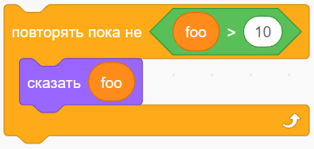

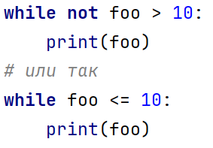

**Цикл с параметром**

* Когда необходимо в программе несколько раз выполнить одну и ту же последовательность инструкций, используются циклы

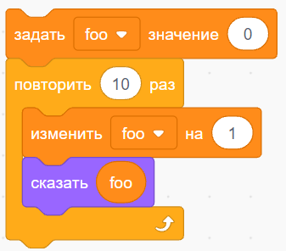

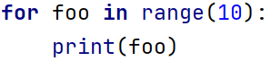

## **Бесконечные циклы в Scratch и Python**

* В Scratch есть особый тип цикла, который является бесконечным.
* В Python используется условный цикл, который всегда возвращает **True**.

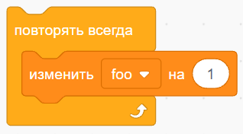

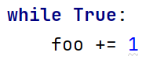

## **Условный оператор**

* В Scratch есть два блока выбора, которые можно использовать. Если требуется несколько условий, их нужно вложить друг в друга.
* В Python есть три оператора выбора: **if, elif**, и . Опять же нужны **else** двоеточия “:” и отступы.

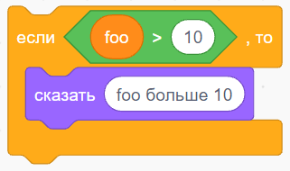

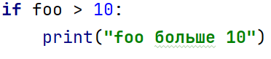

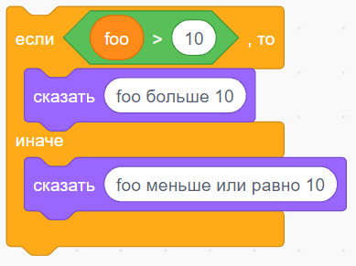

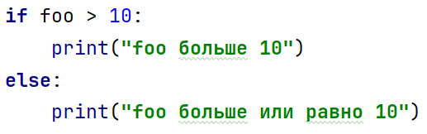

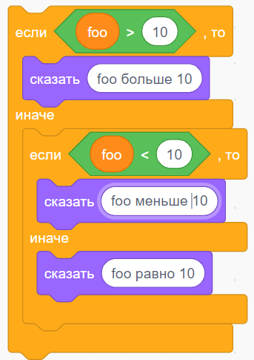

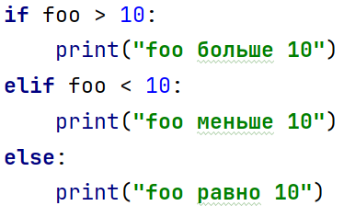

## **Проверка на равенство**

* В Scratch вы можете использовать знак равенства “=”, чтобы проверить, совпадает ли одно значение с другим.
* В Python одинарный знак равенства зарезервирован для присвоения переменной, поэтому для проверки равенства используется двойной знак равенства “==”.

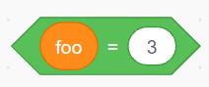



## **Списки в Scratch и Python**

* Списки переменных создаются примерно таким же образом, как и переменные.
* В Python при создании списка используются квадратные скобки “[ ]”, а между каждой парой элементов разделяются запятые.

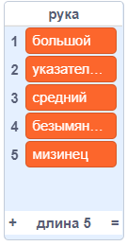



* Вы можете добавлять элементы в список как в Scratch, так и в Python.

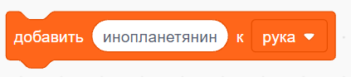



* Вы также можете удалять элементы из списков в обоих языках. В Scratch первый элемент списка находится в позиции **1**. Однако в Python первый элемент списка находится в позиции **0**. Это потому, что в Python вы всегда начинаете отсчет с **0**.

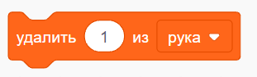



## **Индексация**

* В обоих языках вы можете найти элемент в списке или строке, используя индекс элемента.

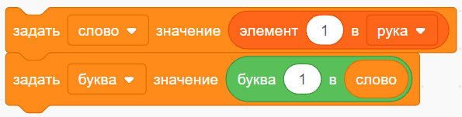

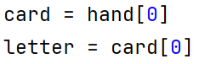

## **Случайность**

* В Scratch есть **random** блок, который можно использовать для генерации случайных чисел.
* В Python вам необходимо импортировать random модуль.

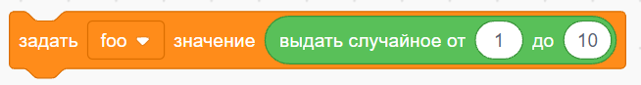

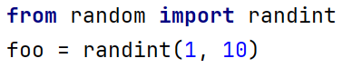

## **Объединение строк в Scratch и Python**

* Объединяйте строки в Scratch с помощью **join** блока.
* В Python для объединения строк можно использовать оператор сложения “+”.

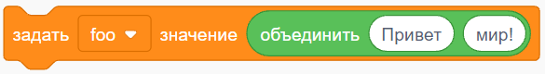



## **Ввод**

* Вы можете собирать пользовательский ввод в Scratch с помощью **ask** блока.
* В Python вы используете функцию **input().**

